**高三年级生物第14课时《细胞代谢》单元检测答案**

|  |  |  |  |  |  |  |  |  |  |
| --- | --- | --- | --- | --- | --- | --- | --- | --- | --- |
| 1 | 2 | 3 | 4 | 5 | 6 | 7 | 8 | 9 | 10 |
| B | A | D | C | C | A | B | A | C | D |

11.（1）ATP 细胞呼吸 细胞质基质和线粒体

（2）雷帕霉素降低了成肌细胞内PGC-1基因的表达量

（3）①保证雷帕霉素不会降解三种蛋白（或者保证三种蛋白在雷帕霉素作用下，含量保持稳定）

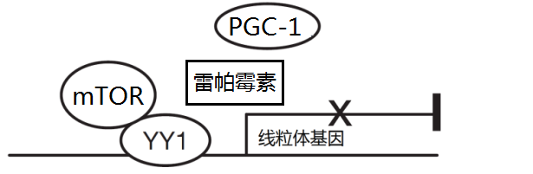

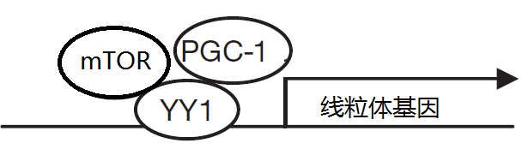

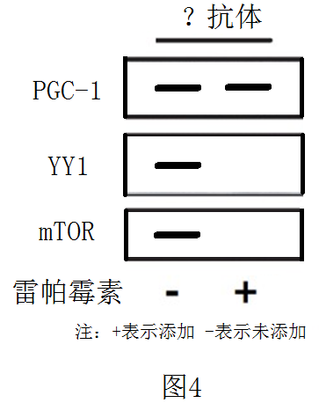

②b：PGC-1（1分）

（4）1、2、3、4

（5）雷帕霉素可抑制小鼠成肌细胞中PGC-1基因的表达；同时抑制小鼠成肌细胞线粒体中PGC-1蛋白与YY1-mTOR复合体的结合，从而进一步抑制线粒体基因的表达

12．（1）CO2和H2O 光合 运输（转移）

（2）乙烯促进淀粉水解（转化）为可溶性糖（葡萄糖/单糖）

（3）先增大再减小 使H、D蛋白含量高峰提前

（4）对照 乙烯促进了D基因和H基因的转录（表达）

（5）①PCR或DNA分子杂交技术 ②B

（6）乙烯促进H基因表达，合成的H蛋白促进了D基因表达，合成的淀粉水解酶增加，催化果肉中的淀粉转化为可溶性糖